КАНІКУЛИ В СЛОВАЧЧИНІ (шкільні канікули)

1 день

Виїзд з Києва
Вечірній виїзд з Києва орієнтовно о 20:00 з автостанція Дачна.
Переїзд територією України на кордон з Словаччиною.

2 день

Знайомство з містом Попрад та візит у аквапарк
Перетин кордону та переїзд у Попрад.
Оглядова екскурсія містом Попрад – одне з найвідоміших курортних міст Словаччини. Розташувалося це курортне містечко на півночі Словаччини, в долині між Низькими та Високими Татрами, на берегах однойменної річки. Місто ще прийнято називати брамою у Високі Татри. На нас чекає унікальна історична частина Попрада – Списька Собота – найкрасивіший район Попрада. Тут добре збереглися міські будинки 16-17 століття (будівлі з дерева та каменю), Церква святого Юрая 13 століття, дзвіниця 16 століття, будівля міської ратуші, старовинна колона зі статуєю Діви Марії. Відчуйте міцний дух і серце міста!

А закріпити набуті знання пропонуємо в аквапарку «Aquacity» (35 євро дорослі / 30 євро діти, вхідний квиток на 3 години врахований у вартість) - унікальне місце, де Ви можете розслабитись і отримати задоволення від купання в критих і відкритих термальних басейнах, побачити лазерне шоу і розважитися, спускаючись на гірках. Це буде весело!

Поселення у готель. Вечеря*. Ночівля.

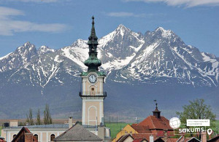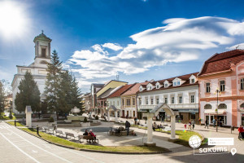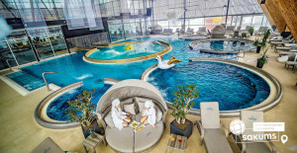

3 день

Краще гір можуть бути тільки гори і підземний світ
Сніданок.
Сьогоднішній день буде під гаслом «Для найсміливіших, безстрашних і цікавих!». До Вашої уваги абсолютно надзвичайна атракція в Словаччині – дерев'яна стежина Treetop walk по кронах дерев в Бахледовій Долині (15 євро дорослий/діти+ квиток 32 євро для дорослих/26 євро для дітей до 14 років, стежка в верхівках дерев + гондола Бахледка (поїздка в обидві сторони) – стежка в кронах дерев у Бахледці розташована на межі П’єнінського та Татранського національних парків, у серці різноманітного лісу. Маршрут довжиною понад 600 м проходить через ліс, повний сюрпризів і цікавинок, показуючи відвідувачам унікальність природи Спішської Магури, стежина в кінці піднімається в формі спіралі на висоту 32 метрів. На самому верху «вежі» можна знайти 360° оглядовий майданчик, з якого відкривається прекрасний вид на Беліанські Татри, Пієніни та Замагурє. А також, для всіх охочих відчути справжній адреналін, буде можливість спуститися на сухій слайд-гірці (за додаткову сплату) прямо з оглядового майданчика! Не забудьте взяти з собою фотокамери, такого Ви ще точно не бачили!

Познайомитесь з природою та скарбами Словаччини ближче відвідавши славнозвісну Белянську печеру (вхідний квиток врахований у вартість 20 євро для дорослих / 15 євро для дітей до 15 років) – довжина 3 461 м, глибина 160 м, знаходиться в східній частині Белянських Татр. У печері є великі зали, «собори», «пагоди», озера та синтрові озерця.

Після прогулянки пропонуємо Вам відмінну релаксацію поїздкою в термальні купальні Врбов (вхідний квиток на 2,5 години врахований у вартість 20 євро для дорослих/18 євро для дітей) – в термальній купальні Врбов ви знайдете справжню геотермальну воду, яку вважають однією з кращих мінеральних вод у Центральній Європі з вмістом важливих для людського організму мінеральних речовин. Геотермальна вода, що наповнює басейни, витікає з глибини більше 2000 м і містить мінерали, які сприятливо впливають на опорно-рухову, дихальну, нервову і серцево-судинну системи, а також на шкіру. Температура води досягає 59°C. У басейнах підтримується температура від 26 до 38°C. Повній релаксації сприяють форсунки зі струменями води, що знімають м'язову напругу. Крім того даний комплекс має відкритий павільйон з термальною водою, де ви можете оздоровлюючись, насолоджуватися природою.

Повернення в готель. Вечеря*. Ночівля.

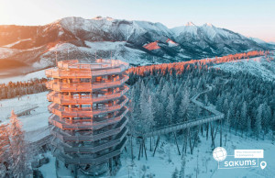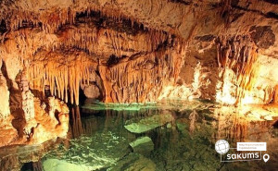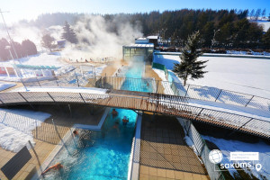

4 день

Старий Смоковець та Штребське Плесо + Татраландія
Сніданок. Сьогодні продовжуємо мандрувати словацькими Татрами.
Старий Смоковець та Штребське Плесо (20 євро дорослий / 15 євро дитина до 12 років +підйом на фунікулері Старий-Смоковець – Гребієнок 15 євро дорослий та 13 євро дитина в одну сторону). На горі височить найбільша і найхолодніша візитівка зимових Високих Татр – Татранський крижаний будинок. Поїздка в Штрбське Плесо воістину порадує ваше око – кажуть, що побувати в Словаччині і не зробити фото на цьому чарівному озері, це все одно, що побувати в Парижі і не зробити фото біля Ейфелової вежі.
На завершення дня запрошуємо Вас поділитися емоціями та враженнями в Аквапарку «Татраландія» ( трансфер+вхідний квиток на 3 години 35 євро для дорослих/25 євро для дітей до 12 років). Цілюща вода Татраландії з температурою 60 градусів витікає на поверхню з глибини 2500 метрів. У ній містяться залишки морської води, яка перебувала тут 40 млн. років тому. І ось на цій воді побудований найбільший оздоровчо-розважальний водний комплекс в Словаччині! Вас чекають 26 водяних гірок різного рівня складності, які принесуть незабутні враження не тільки дітям, їхнім батькам, а й завзятим любителям адреналіну. Не пропустіть можливість отримати справжнє задоволення на унікальній рафтинговій U-рампі Boomerang Raft Ramp, найдовшій в Словаччині водяній гірці «Анаконда», екстремальній цілорічної «Торнадо» та сімейній гірці «Тріо»!
Повернення в готель. Вечеря*. Ночівля.

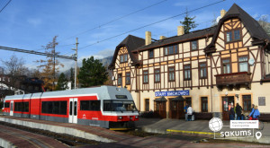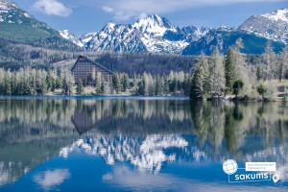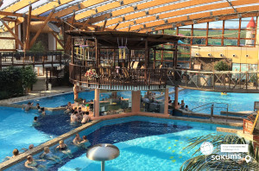

5 день

Кошице - перлина Словаччини
Сніданок. Виселення з готелю.
Переїзд до міста Кошице. Фінальним акордом нашої пригоди стане – екскурсія «Кошице - перлина Словаччини» . Вас очікує оглядова екскурсія по найкрасивішому місту Словаччини. Місто обрали культурною столицею Європи 2013 року. Під час екскурсії Ви побачите всі головні визначні пам'ятки історичного центру міста: собор Св. Алжбети, найбільший собор Словаччини та східної Європи, каплицю Св. Михайла, готичну вежу-дзвіницю Св. Урбана, Чумну колону, відомий оперний театр, міську Ратушу, костел Єзуїтів. Це неймовірно красиве, зі своєрідною архітектурою і приголомшливою центральною пішохідною зоною, місто відразу ж завоює Ваше кохання. Головна пам'ятка міста - собор Святої Єлизавети, найбільший в Словаччині і один із найбільших у Східній Європі.
Переїзд на кордон та перетин. Нічний переїзд у Київ.
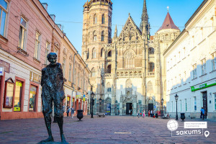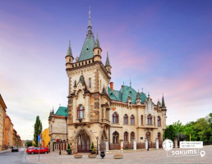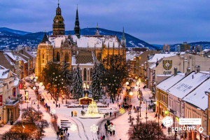

6 день

Прибуття у Київ

Прибуття у Київ до 12.00

Вартість туру
Раннє бронювання | Базова вартість
295 EUR | 305 EUR
При бронюванні за 6 тижнів до початку туру | Бронювання менше 6 тижнів до початку туру

Входить у вартість
- Проїзд за маршрутом автобусом єврокласу;
- Проживання у готелях рівня 3* в номерах з усіма зручностями;
- Медичне страхування;
- Харчування – сніданки;
- Супровід керівником групи;
- Оглядові екскурсіі: Попрад, Кошице.
Не входить у вартість
- Факультативні екскурсії;
- Курортний збір 10 євро;
- Медичне страхування для осіб 60-65 р. - 10 євро, для осіб старше 66 років від 20 євро. Вартість страховки для дітей: 0-3 р. - 20 євро, діти 3-6 р. - 10 євро;;
- Вхідні квитки в екскурсійні об’єкти (церкви, собори, музеї тощо);
- Додаткових 3 вечері у готелі - 50 євро (без напоїв). Замовлення та оплата до початку туру;
- Проїзд громадським транспортом;
- Особисті витрати;

